
GUIDA D’USO
Guida per l’amministratore
Abilitare le persone, configurare le sedi, sorvegliare gli accessi di emergenza
●
Campo | Valore
Applicativo | Guest Portal — Cisco Catalyst 9800 Guest Management Desk
Indirizzo (produzione) | https://guestportal.dompe.com
Documento | ADM — Guida per l’amministratore
Versione | 1.2
Data di emissione | 25 settembre 2026
Stato | Emesso
Destinatari | Amministratori del portale ospiti, IT Infrastructure
Classificazione | Uso interno
Repository di riferimento | github.com/ACF-Dompe/Centralino
Revisione del codice | main · 3338398 (+ modifiche non ancora committate)

Indice

1 Il tuo ruolo
Come amministratore decidi chi può usare il portale e su quali sedi, e tieni in ordine l’anagrafica delle sedi e i loro collegamenti agli apparati. Sei anche il primo riferimento per gli operatori quando qualcosa non funziona.

1.1 Che cosa puoi fare in più rispetto a un operatore
Ambito | Operatore | Amministratore
Sedi su cui lavorare | Solo quelle assegnate | Tutte, senza bisogno di assegnazioni
Registrare ed eliminare ospiti | Sì, sulle sedi assegnate | Sì, ovunque
Abilitare e sospendere le persone | No | Sì
Creare e configurare le sedi | No | Sì
Provare il collegamento a un apparato | No | Sì
Vedere e cambiare la password di un apparato | No | Sì — novità, vedi §4
Eliminare un utente dal portale | No | Sì
Gestire gli accessi di emergenza | No | In parte — vedi §5
Tabella 1 — Differenze fra operatore e amministratore.
Tutto ciò che riguarda l’uso quotidiano — registrare ospiti, consegnare credenziali, leggere l’elenco — è descritto nella Guida per l’operatore e non viene ripetuto qui.

1.2 Aprire il pannello
Il portale è su https://guestportal.dompe.com, raggiungibile dalla rete aziendale o in VPN. Gli ambienti di collaudo e sviluppo sono https://guestportal-stg.dompe.com e https://guestportal-dev.dompe.com: verifica sempre su quale stai lavorando prima di modificare un profilo.
Nella console, il pulsante Amministrazione accanto a «Registra Ospite» apre il pannello. Compare solo agli amministratori. Il pannello ha tre schede: Utenti, Sedi e WLC, Emergenza.

1.3 Un limite da conoscere subito
Una cosa il pannello non la fa, di proposito
Non crea account di accesso di emergenza e non ne cambia le password: quelle operazioni si fanno solo da riga di comando, perché una sessione amministrativa rubata non deve poter creare una credenziale che aggira l’autenticazione aziendale.
Sulle password degli apparati, invece, il pannello ora può: mostrarle, cambiarle e ricaricarle. È una deroga concessa su richiesta, con audit su ogni singola lettura — vedi §4.

2 Abilitare le persone
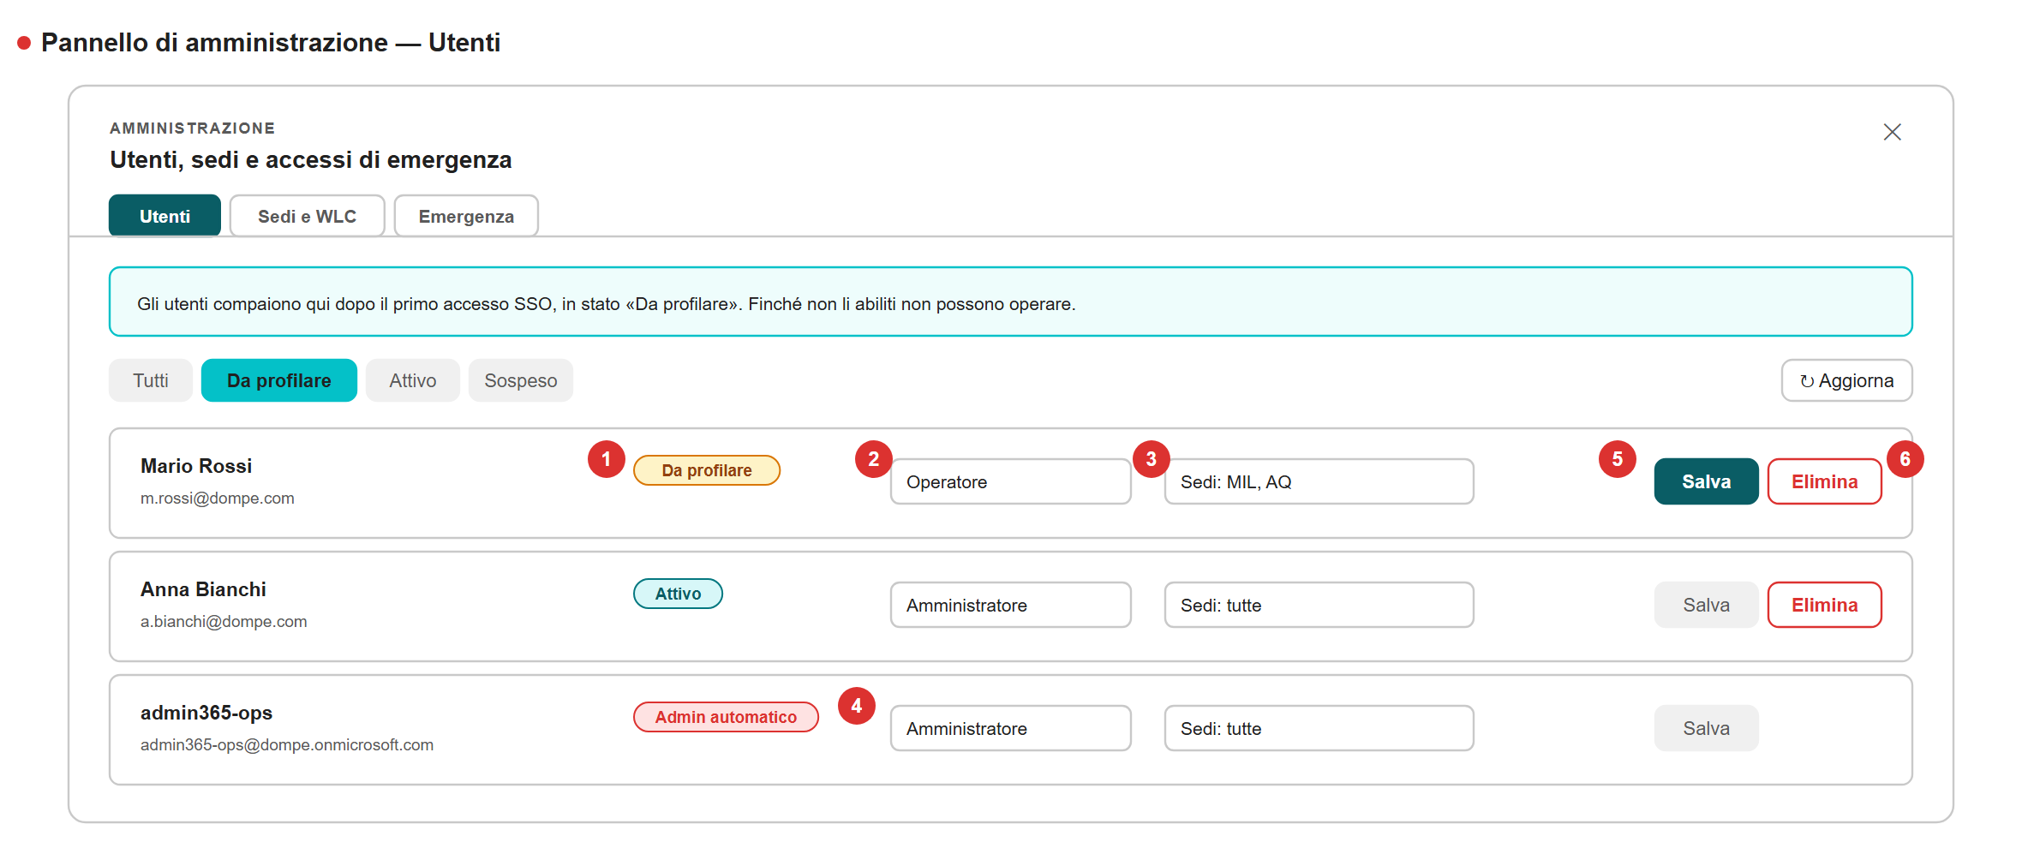
Figura 1 — La scheda Utenti. Lo schema riproduce la disposizione dei comandi, non è una fotografia dello schermo.
N. | Elemento
1 | Stato del profilo: da profilare · attivo · sospeso.
2 | Ruolo: amministratore · operatore · sola lettura.
3 | Sedi concesse (non necessarie per gli amministratori).
4 | Riga bloccata: amministratore per convenzione sull’indirizzo (§2.5).
5 | Salva: l’effetto è immediato, entro una quindicina di secondi.

2.1 Come arriva una persona in questo elenco
Nessuno viene creato a mano. Chi accede al portale con il proprio account aziendale compare qui al primo accesso, in stato Da profilare: è riconosciuto, ma non può fare nulla finché non lo abiliti tu.
È il comportamento voluto
Il portale non concede nulla per il solo fatto che una persona esiste in azienda. Ogni abilitazione è una tua decisione esplicita, e resta registrata con il tuo nome.

2.2 Abilitare qualcuno
- L’interessato ti comunica l’indirizzo che il portale gli mostra nella schermata di attesa. Cercalo così: può essere diverso dal suo indirizzo di posta abituale.
- Nel pannello, scheda Utenti, filtra su Da profilare e individua la riga.
- Imposta il Ruolo.
- Imposta lo Stato su Attivo.
- Seleziona le Sedi abilitate — salvo che tu stia nominando un amministratore, che le raggiunge tutte.
- Premi Salva.
L’effetto è immediato: entro una quindicina di secondi la persona può lavorare, senza dover uscire e rientrare. Dille solo di aggiornare la pagina.

2.3 Scegliere il ruolo
Ruolo | Dallo a chi… | Ottiene
Sola lettura | deve poter controllare chi è in sede senza intervenire — per esempio la portineria di un turno di sorveglianza. | Elenco e ricerca sulle sedi concesse. Nessun pulsante che modifichi qualcosa.
Operatore | accoglie i visitatori: reception, front office, service desk. | Registrare, reinviare credenziali, eliminare — sulle sedi concesse.
Amministratore | gestisce il portale. Tienine un numero ristretto. | Tutto, su tutte le sedi, più questo pannello.
Tabella 2 — Come scegliere il ruolo.
Assegna sempre il ruolo più basso che permette di lavorare. Chi registra ospiti non ha bisogno di essere amministratore, e ogni amministratore in più è una persona che può cambiare i permessi di tutti gli altri.

2.4 Sospendere e riattivare
- Sospeso blocca l’accesso mantenendo il profilo: ruolo e sedi restano, così riattivare è immediato. È la scelta giusta per un’assenza prolungata o un cambio di mansione temporaneo.
- La sospensione ha effetto entro pochi secondi, anche su una sessione già aperta: la persona viene fermata mentre sta lavorando, non al prossimo accesso.
- Elimina rimuove la voce e le assegnazioni. Se quella persona rientrerà nel portale, ricomparirà come Da profilare e dovrai riabilitarla da capo.

2.5 Eliminare un utente
Nella riga c’è ora un pulsante Elimina, con conferma. Toglie la voce e le assegnazioni di sede: l’accesso cessa entro pochi secondi.
- Se quella persona rientra nel portale ricompare come Da profilare, e va riabilitata da capo.
- Il pulsante non compare sulla tua riga né su quella di un amministratore per convenzione.
- Sospendere è quasi sempre la scelta giusta. Eliminare ha senso per chi ha lasciato l’azienda; per un’assenza o un cambio di mansione, sospendi: ruolo e sedi restano, e riattivare è immediato.
Che cosa resta dopo un’eliminazione
La riga sparisce, quindi la riga di audit è l’unica traccia di che cosa quell’utente avesse: viene registrata con indirizzo, ruolo, stato e sedi concesse al momento della cancellazione. Se ti serve ricostruire chi aveva accesso a cosa, è lì che si guarda.

2.6 Le righe che non puoi modificare
Situazione | Il pannello… | Perché
La riga porta l’etichetta Admin automatico | blocca ruolo e stato, e non offre l’eliminazione. | È un account amministrativo riconosciuto dal formato del suo indirizzo. La regola viene riapplicata a ogni accesso: una modifica qui sarebbe soltanto una bugia che dura fino alla richiesta successiva.
Stai modificando te stesso | rifiuta il cambio di ruolo o stato (le sedi sì). | È il modo più comune con cui un amministratore si esclude da solo.
Sei l’ultimo amministratore attivo | rifiuta di declassarti o sospenderti. | Resterebbe un portale in cui ogni utente è bloccato e nessuno può sbloccarlo. Nomina prima qualcun altro.
Tabella 3 — Le protezioni contro l’auto-esclusione.
Se restassi comunque senza amministratori
Non è una situazione senza uscita, ma la via d’uscita non passa dal portale: richiede un intervento da riga di comando sul container, descritto nel Runbook operativo. Meglio evitarla: tieni sempre almeno due amministratori attivi.

2.7 Buone pratiche
- Riesamina l’elenco ogni trimestre: cerca chi non accede da tempo e chi ha cambiato mansione.
- Sospendi appena sai di un’uscita dall’azienda; non aspettare la pulizia periodica.
- Concedi solo le sedi che servono davvero: un operatore di Milano non ha bisogno di vedere gli ospiti di Napoli.
- Ogni modifica di profilo viene registrata con il tuo nome, lo stato precedente e quello nuovo.

3 Sedi e apparati
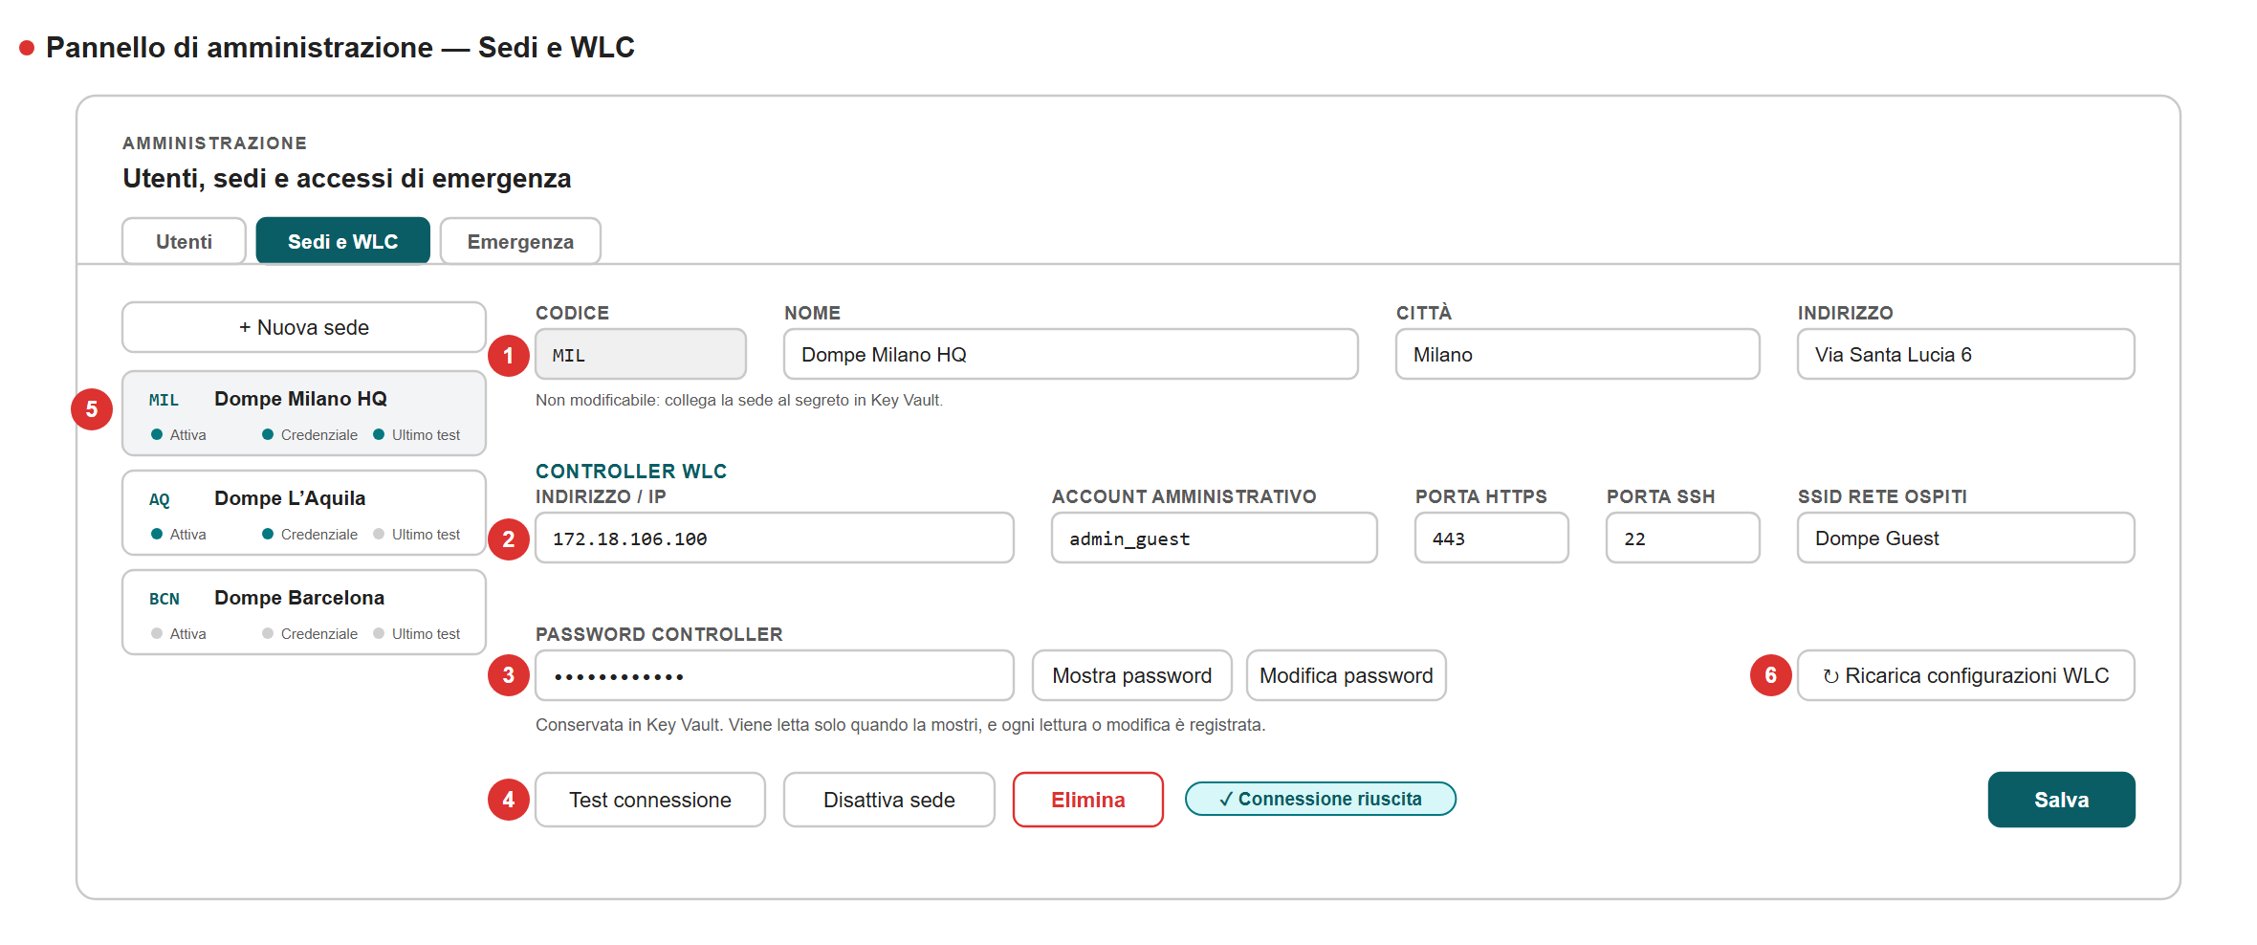
Figura 2 — La scheda Sedi e WLC.
N. | Elemento
1 | Il codice non si cambia: risolve il segreto in Key Vault (§3.2).
2 | Parametri di collegamento all’apparato della sede.
3 | La password non si imposta qui: si richiede al team di piattaforma (§3.3).
4 | Prova la connessione prima di mettere la sede in servizio (§3.4).
5 | I tre pallini: in servizio · password presente · ultimo test riuscito (§3.1).

3.1 Leggere l’elenco
Sotto ogni sede tre pallini raccontano se è pronta all’uso:
Pallino | Verde significa | Grigio significa
Attiva | La sede è in servizio: compare agli operatori. | È fuori servizio: nessuno può selezionarla.
Credenziale | La password dell’apparato è configurata. | Manca: impostala tu dal pannello (§4).
Ultimo test | L’ultima prova di collegamento è riuscita. | Non è mai stata fatta, o è fallita.
Tabella 4 — I tre indicatori di stato di una sede.
Tre pallini verdi = sede utilizzabile. Se un operatore segnala che non riesce ad aprire una sede, guarda questi tre indicatori prima di ogni altra cosa.

3.2 Aggiungere una sede
- Prima di tutto, chiedi al team di piattaforma di creare il segreto con la password dell’apparato. Il nome del segreto dipende dal codice che sceglierai, quindi decidilo adesso.
- Premi + Nuova sede e compila Codice, Nome e Città.
- Compila i parametri del controller: indirizzo, account amministrativo, porte, SSID.
- Salva. La sede nasce fuori servizio: puoi prepararla con calma senza che nessuno ci finisca dentro.
- Premi Test connessione e attendi l’esito.
- Quando il test riesce, premi Attiva sede.
- Assegna la nuova sede agli operatori che la useranno (scheda Utenti).
Il codice non si cambia più
Il codice della sede è quello che collega la sede alla sua password in Key Vault. Dopo la creazione diventa non modificabile: cambiarlo scollegherebbe la sede dalla propria credenziale. Sono ammesse da 2 a 20 lettere maiuscole e cifre. Il pannello rifiuta anche due codici diversi che ricadrebbero sullo stesso nome di segreto: condividerebbero la password, e la compromissione di una sede diventerebbe la compromissione di due.

3.3 Dove vive la password dell’apparato
Non è in banca dati: vive in Key Vault, una per sede. Il codice della sede ne determina il nome. Dal rilascio corrente la gestisci dal pannello — vedi §4.
Sede con codice MIL -> segreto Key Vault: WLC-PASSWORD-MIL

3.4 Test connessione
Verifica che il portale riesca a raggiungere l’apparato con la credenziale configurata, e registra l’esito sulla sede. È solo una diagnosi: non cambia nulla e non tocca la sessione di nessuno, quindi puoi lanciarlo quando vuoi, anche mentre gli operatori stanno lavorando.
Esito | Che cosa indica | A chi rivolgersi
Connessione riuscita | Tutto a posto. | —
Password non configurata | Manca il segreto in Key Vault. | Team di piattaforma.
Controller non configurato | Manca l’indirizzo dell’apparato nella scheda. | Lo compili tu.
Host irraggiungibile | Il portale non arriva all’apparato: rete o instradamento. | Supporto di rete.
Connessione rifiutata | L’apparato risponde ma la porta è chiusa. | Supporto di rete: verifica porta e indirizzo.
Nome host non risolto | Il nome indicato non si risolve. | Correggi l’indirizzo, oppure DNS.
Certificato TLS rifiutato | L’apparato risponde: a fallire è la verifica del certificato, non la rete. | Non mandare nessuno a cercare problemi di rete: è una questione di certificati, gestita dal team di piattaforma.
Tabella 5 — Come leggere l’esito del test.

3.5 Mettere in servizio e fuori servizio
- Attiva sede: la sede compare nel selettore degli operatori abilitati. Se non hai mai fatto un test riuscito il pannello te lo segnala e chiede conferma — puoi procedere comunque, ma sappi che stai offrendo agli operatori una sede che potrebbe non funzionare.
- Disattiva sede: sparisce dal selettore e il portale smette di interrogarne l’apparato. Chi ci stava lavorando viene riportato al selettore. È la mossa giusta durante una manutenzione dell’apparato.
- Elimina: possibile solo se la sede non ha alcun ospite in archivio; altrimenti il pannello rifiuta e ti dice quanti sono. Nel dubbio disattiva, non eliminare: lo storico ha valore.

4 La password di un apparato
Fino al rilascio precedente la password del controller era intoccabile dal pannello: per cambiarla serviva un ticket al team di piattaforma e una nuova revisione dell’applicazione. Ora la gestisci tu.
È una deroga, non una comodità qualsiasi
Poter leggere una password dal browser ribalta la regola per cui nessun segreto attraversa l’applicazione. È stata concessa su richiesta esplicita, ed è compensata dal fatto che ogni lettura è registrata con il tuo nome, esattamente come una modifica. Aprila quando ti serve, non per curiosità.

4.1 Vedere la password
- Scheda Sedi e WLC, seleziona la sede.
- Premi Mostra password: viene letta dal vault in quel momento.
- Si rinasconde da sola dopo 30 secondi, o subito se premi di nuovo.
Non compare in nessun elenco e non è nel record della sede: va chiesta esplicitamente, una sede alla volta.

4.2 Cambiare la password
L’ordine conta
Il pannello non tocca l’apparato: registra soltanto la password che l’apparato già usa. Cambiala prima sul controller, poi salvala qui. Invertire l’ordine mette la sede fuori servizio fino a quando non si allinea.
- Cambia la password sul controller.
- Nel pannello premi Modifica password, inserisci il nuovo valore e conferma.
- Il valore è in uso dalla chiamata successiva: non serve riavviare nulla.
- Verifica con Test connessione.
Sono rifiutati gli spazi a inizio e fine, e i caratteri che una sessione verso l’apparato non accetta: altrimenti salveresti un valore leggermente diverso da quello impostato sul controller, e te ne accorgeresti solo al primo collegamento fallito.

4.3 Ricarica configurazioni WLC
Serve quando un segreto è stato cambiato direttamente in Key Vault, senza passare dal pannello: l’applicazione continuerebbe a usare il valore che ha in memoria. Il pulsante rilegge tutte le sedi.
L’esito dice… | Significa
caricate | Password rilette dal vault e già in uso.
mancanti | Nessun segreto nel vault per quella sede: impostala dal pannello.
errori | Sede non leggibile. Conserva il valore precedente: un errore momentaneo non mette fuori servizio un controller che funziona. Se persiste, verifica i permessi.
Tabella 6 — Come leggere l’esito della ricarica.

4.4 Una sede nuova, senza aiuti esterni
È la conseguenza pratica più utile: creata la sede e compilati i parametri, imposti la password dal pannello e il segreto viene creato. Niente richiesta al team di piattaforma, niente nuova revisione — test e attivazione nella stessa sessione.
Se compare «Scrittura su Key Vault non riuscita»
All’identità del backend manca il ruolo che consente di scrivere nel vault. La sola lettura richiede un permesso inferiore, ed è il motivo per cui «Mostra password» può funzionare mentre «Modifica» no. È una richiesta per il team di piattaforma: il dettaglio è nel Runbook operativo.

5 Il registro delle operazioni
Il portale conserva la traccia di ogni operazione eseguita verso gli apparati e verso il servizio di posta: creazioni, rimozioni, invii di credenziali, esiti delle sincronizzazioni. È la fonte da consultare quando un operatore segnala che «non ha funzionato»: dice se l’operazione è partita, verso quale apparato e con quale esito.
Voce | Significa
create-user <username> | Credenziale creata sull’apparato.
create-user <username> (offline) | L’ospite è stato registrato mentre l’apparato non era raggiungibile: la credenziale non è ancora sulla rete.
resend-credentials <username> | Password rigenerata e spinta sull’apparato.
email-credentials sent | Messaggio consegnato al servizio di posta.
email-credentials failed: … | Invio non riuscito, con la causa.
delete-user <username> | Utenza rimossa dall’apparato.
sync: import <username> | Utenza trovata sull’apparato e importata nell’elenco.
sync: deactivate <username> | Utenza sparita dall’apparato: la riga è passata a Revocato.
sync: sede N failed | La sincronizzazione di quella sede non è riuscita.
admin-wlc-reload … | Ricarica delle password dal vault, con il conteggio di caricate, mancanti ed errori.
Tabella 7 — Le voci più frequenti del registro.

6 Accessi di emergenza
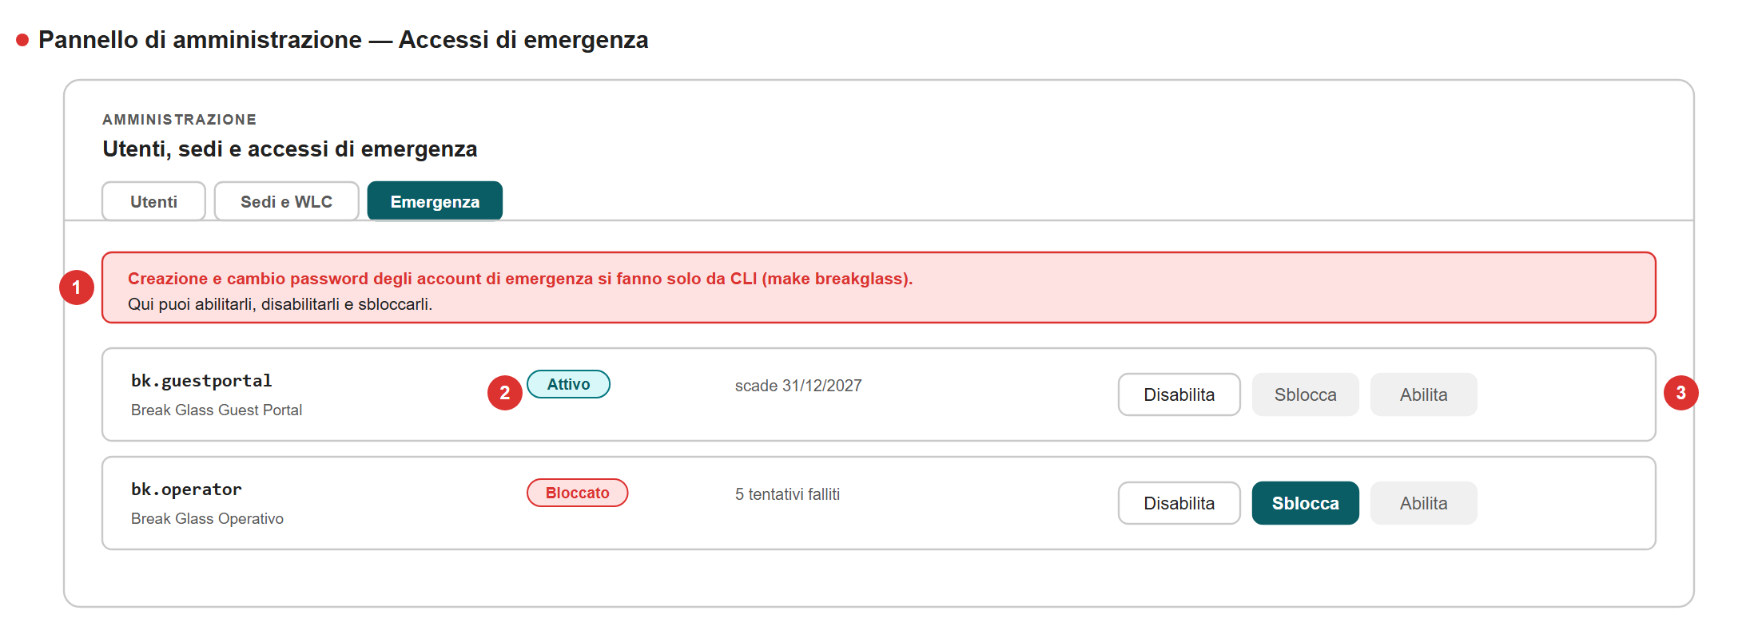
Figura 3 — La scheda Emergenza.
N. | Elemento
1 | Ciò che il pannello non può fare: creare account e cambiare password.
2 | Stato: attivo · disabilitato · scaduto · bloccato da tentativi falliti.
3 | Un account bloccato si sblocca da qui; l’ultimo utilizzabile non si può disabilitare.
Sono account locali che permettono di entrare nel portale quando l’autenticazione aziendale non funziona. Non passano da Microsoft e non hanno un secondo fattore: sono una deroga consapevole, con controlli intorno.

6.1 Che cosa puoi fare da qui
Comando | Effetto | Quando serve
Abilita | Rimette in uso un account disabilitato. | Prima di una manutenzione dell’autenticazione aziendale, o durante un disservizio.
Disabilita | Toglie l’account dall’uso mantenendo la riga. | Appena finita l’emergenza.
Sblocca | Azzera il blocco dopo troppi tentativi con password errata. | Quando chi ha diritto di usarlo resta fuori.
Tabella 8 — I tre comandi disponibili.

6.2 Che cosa non puoi fare da qui
Creare un account e cambiarne la password restano fuori dal portale
Si fanno da riga di comando sul container, con una procedura descritta nel Runbook operativo. La ragione è semplice: se un attaccante ottenesse la tua sessione amministrativa, non deve poter creare una credenziale che gli permetta di rientrare aggirando l’autenticazione aziendale e le sue politiche.
Il pannello rifiuta anche di disabilitare l’ultimo account utilizzabile: sono credenziali che servono proprio quando l’autenticazione aziendale è giù, cioè quando nessuno potrebbe crearne di nuove.

6.3 Le tue responsabilità su questa scheda
- Ogni accesso di emergenza riuscito va verificato. Esiste un avviso automatico: quando scatta, accerta chi è entrato e perché.
- Tieni gli account disabilitati quando non servono. Il valore di questa funzione sta nell’essere pronta, non nell’essere aperta.
- Controlla ogni trimestre stato, scadenza ed eventuali blocchi.
- Dopo ogni uso reale, chiedi la rotazione della password: chi l’ha usata l’ha vista.
- Anche la sola apertura di questa scheda viene registrata. Sapere quali account di emergenza esistono è già un’informazione utile a chi volesse attaccare il portale.

7 Quando un operatore segnala un problema
Quasi tutte le segnalazioni ricadono in pochi casi. Questa tabella va dal sintomo che ti viene descritto all’azione giusta.
Ti dicono… | Verifica | Azione
«Non riesco a entrare, dice che sono in attesa» | Scheda Utenti, filtro Da profilare. | Abilita il profilo (§2.2). Fatti dare l’indirizzo mostrato a schermo, non quello di posta.
«Mi dice che l’accesso è sospeso» | Stato del profilo. | Se la sospensione non è voluta, riportalo ad Attivo.
«Non vedo la mia sede» | Sedi assegnate al profilo; pallino Attiva della sede. | Assegna la sede, oppure rimettila in servizio.
«Non ho il pulsante per registrare» | Ruolo del profilo. | Probabilmente è Sola lettura: portalo a Operatore.
«La sede non si apre» | I tre pallini della sede, poi Test connessione. | Segui l’esito del test (§3.4): la password manca, la rete non arriva, o il certificato è rifiutato.
«Vedo OFFLINE in alto» | Test connessione sulla sede. | Se fallisce, è l’apparato o la rete. Le registrazioni nel frattempo restano salvate e si riallineano da sole.
«L’ospite non si collega» | Stato e tempo residuo della riga; registro delle operazioni. | Se il registro mostra (offline), la credenziale non è mai arrivata sull’apparato: fai usare Re-invia Credenziali quando la sede torna raggiungibile.
«L’e-mail non arriva» | Indirizzo sulla riga; registro, voce email-credentials. | Se l’invio risulta fallito ripetutamente, segnala: è un problema del servizio di posta, non del portale.
«Sono comparsi ospiti che non ho registrato» | Nota «Importato dal WLC» sulla riga. | Nessuna azione: qualcuno ha creato utenze direttamente sull’apparato e il portale te le sta mostrando. Vale la pena capire chi.
«Ho perso la password di un ospite» | — | Non è recuperabile da nessuno. Re-invia Credenziali genera la nuova.
«Nel campo Referente non compare nessun nome» | Prova a digitare almeno due lettere. | Se non compare nulla la ricerca in rubrica è momentaneamente indisponibile: si scrive il nome a mano e si prosegue. Segnala, ma non è bloccante.
«La sede non si collega dopo il cambio password» | Scheda Sedi e WLC → Test connessione. | Verifica di aver cambiato la password prima sul controller e poi nel pannello. Se il segreto è stato cambiato nel vault da qualcun altro, premi Ricarica configurazioni WLC (§4.3).
Tabella 9 — Dal sintomo all’azione.

8 Manutenzione ricorrente
Quando | Che cosa
Ogni settimana | Scorri il filtro Da profilare: nessuno deve restare in attesa più di un giorno o due.
Ogni settimana | Controlla i tre pallini delle sedi: un pallino grigio comparso da poco è un problema che gli operatori incontreranno lunedì mattina.
Ogni trimestre | Riesamina ruoli, stati e sedi concesse. Sospendi chi non lavora più sul portale.
Ogni trimestre | Verifica gli account di emergenza: stato, scadenza, blocchi.
Ogni trimestre | Conta gli amministratori attivi: devono essere pochi, e almeno due.
A ogni cambio organizzativo | Aggiorna le assegnazioni di sede: chi si sposta porta con sé permessi che non gli servono più.
Secondo la politica di rete | Ruota le password dei controller: ora è un’operazione tua, dal pannello (§4.2).
Dopo ogni emergenza | Disabilita gli account di emergenza e chiedi la rotazione della password.
Tabella 10 — Calendario delle attività ricorrenti.

9 Che cosa non passa da questo pannello
Alcune cose che riguardano il portale si fanno altrove. Sapere quali ti evita di cercarle qui, e ti dice a chi rivolgerti.
Attività | Dove si fa | Chi
Creare un account di emergenza, cambiarne la password | Riga di comando sul container | Amministratore con accesso al container — vedi Runbook operativo
Assegnare i permessi che servono al pannello per scrivere in Key Vault | Ruoli su Azure | Team di piattaforma — una tantum
Abilitare la ricerca del referente in rubrica | Permesso Microsoft Graph + configurazione | Team identità e team di piattaforma — una tantum
Aggiungere una sede al primo avvio del sistema | Procedura di popolamento iniziale | Team di piattaforma — poi le sedi si gestiscono da qui
Pubblicare una nuova versione del portale | Pipeline di rilascio | Team di sviluppo / piattaforma
Configurare l’autenticazione aziendale | Microsoft Entra ID | Team identità
Aprire il traffico verso un apparato | Rete e regole di uscita | Supporto di rete
Definire chi può usare l’accesso di emergenza e da quali reti | Configurazione dell’applicazione | Team di sicurezza con il team di piattaforma
Tabella 11 — Attività fuori dal pannello e relativi referenti.

10 Promemoria
I punti che contano
1. Nessuno entra da solo: ogni abilitazione è una tua decisione, e resta registrata.
2. Dai sempre il ruolo più basso che permette di lavorare, e solo le sedi che servono.
3. Tieni almeno due amministratori attivi.
4. Tre pallini verdi = sede utilizzabile. È il primo controllo davanti a una segnalazione.
5. Ogni accesso di emergenza riuscito va verificato, ogni volta.
6. La password di un apparato si cambia prima sul controller, poi nel pannello.
Devo… | Dove
Abilitare una persona appena arrivata | Utenti → filtro Da profilare → ruolo, stato, sedi → Salva
Togliere l’accesso a chi ha cambiato ruolo | Utenti → stato Sospeso
Dare a un operatore una sede in più | Utenti → Sedi abilitate → Salva
Capire perché una sede non si apre | Sedi e WLC → i tre pallini → Test connessione
Mettere una sede in manutenzione | Sedi e WLC → Disattiva sede
Aggiungere una sede nuova | Prima il segreto al team di piattaforma, poi + Nuova sede
Cambiare la password di un apparato | Prima sul controller, poi Sedi e WLC → Modifica password
Allineare una password cambiata nel vault | Sedi e WLC → Ricarica configurazioni WLC
Togliere dal portale chi ha lasciato l’azienda | Utenti → Elimina (per un’assenza, invece, Sospendi)
Sbloccare un account di emergenza | Emergenza → Sblocca
Capire se un’operazione è arrivata all’apparato | Registro delle operazioni
Tabella 12 — Comandi in breve.
Per l’uso quotidiano del portale fai riferimento alla Guida per l’operatore; per deploy, segreti, avvisi e riga di comando, al Runbook operativo.

